控制结核，我们在行动
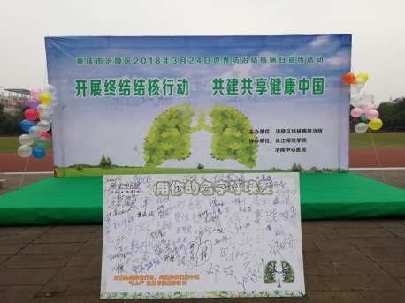
晚春三月，长江师范学院校医院、区结核病防治所、涪陵中心医院于23日在长江师范学院小东门广场举行“重庆市涪陵区2018年3月24日世界肺结核病日宣传活动”。此次活动秉承着“共享终结结核行动，共建共享健康中国”的主旨和理念，旨在搭建知识传播平台，大力宣传结核病防治知识，着力提高群众的自我防病意识，促进肺结核患者早期发现、规范诊治。
当天，长江师范学院校医院与“我爱我”心理社团公共健康部、文学院心理社团一起携手举办了该活动。为促使同学们更加直观地了解肺结核，提高同学们参与此次活动的兴趣，文学院心理社团充分发挥文学院学生的创造力与专业能力，让文学院的学生参与创作了与肺结核有关的宣传手抄报以及毛笔字，并将它们悬挂在道路两旁，为此次宣传活动添上了一抹光彩。
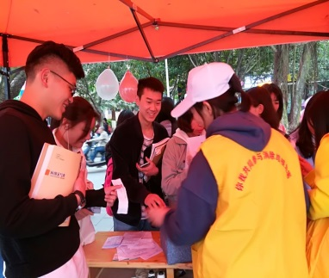
为吸引广大学生的眼球，本次宣传活动采用“游戏得奖”的方法，通过给过往的学生发宣传手册和宣传单，将与肺结核有关的题放入答题箱，答对的同学就有机会参与“套圈”游戏，进而就能获得丰硕的奖品。这次活动摒弃了传统的宣传方法，并没有使学生们感到厌烦，而是将肺结核知识转化为一把钥匙，只有获得这把钥匙，才能赢得奖品。
在答题区有长江师范学院校医院的医生为大家作讲解，经过耐心细致的讲解后，参与的学生了解了更多的知识，并表现出很强的热情，不断地就肺结核病的知识向医生或者志愿者询问，使他们的好奇心得到了极大的满足。
此次活动不仅吸引的大量的学生参与，还引起了各领导和各部门的重视，长江师范学院蔡其勇副校长、区结核病防治所所长陈军、工会主席兼防治科科长王嘉涌，结防所的工作人员以及中心医院感染科工作人员亲临了现场进行宣传活动，大大提高了志愿者的热情。涪陵区电视台的记者采访了参与此次活动的志愿者，通过电视台将肺结核宣传推向家家户户。
纵观整个活动，来参与的学生一直络绎不绝，足以看出此次活动是宣传肺结核知识的有效方法，活跃了现场氛围，提高同学们的参与热情，充分达到了此次活动的目的。

